Лабораторная работа 5

Математическое моделирование

Ефремова Ангелина Романовна

Содержание

# Цель работы

Цель пятой лабораторной работы - рассмотреть простейшую модель взаимодействия двух видов типа «хищник — жертва» - модель Лотки-Вольтерры.

# Задание

## Построить график зависимости численности хищников от численности жертв и графики изменения численности хищников и численности жертв при следующих начальных условиях: $x_{0}=11,y_{0}=16$.

## Найти стационарное состояние системы.

# Выполнение лабораторной работы

## Теоретическая справка

1. Простейшая модель взаимодействия двух видов типа «хищник — жертва» - модель Лотки-Вольтерры. Данная двувидовая модель основывается на следующих предположениях:

* Численность популяции жертв x и хищников y зависят только от времени (модель не учитывает пространственное распределение популяции на занимаемой территории)
* В отсутствии взаимодействия численность видов изменяется по модели Мальтуса, при этом число жертв увеличивается, а число хищников падает
* Естественная смертность жертвы и естественная рождаемость хищника считаются несущественными
* Эффект насыщения численности обеих популяций не учитывается
* Скорость роста численности жертв уменьшается пропорционально численности хищников

$$\frac{dx}{dt}=ax(t)−bx(t)y(t)$$

$$\frac{dy}{dt}=−cy(t)+dx(t)y(t)$$

В этой модели x – число жертв, y - число хищников. Коэффициент a описывает скорость естественного прироста числа жертв в отсутствие хищников, с - естественное вымирание хищников, лишенных пищи в виде жертв. Вероятность взаимодействия жертвы и хищника считается пропорциональной как количеству жертв, так и числу самих хищников (xy). Каждый акт взаимодействия уменьшает популяцию жертв, но способствует увеличению популяции хищников (члены -bxy и dxy в правой части уравнения).

1. Математический анализ жесткой модели показывает (рис. 1), что имеется стационарное состояние (A), всякое же другое начальное состояние (B) приводит к периодическому колебанию численности как жертв, так и хищников, так что по прошествии некоторого времени система возвращается в состояние B. Стационарное состояние системы (1) (положение равновесия, не зависящее от времени решение) будет в точке: $x_{0}=\frac{c}{d},y_{0}=\frac{a}{b}$. Если начальные значения задать в стационарном состоянии $x(0)=x_{0},y(0)=y_{0}$, то в любой момент времени численность популяций изменяться не будет. При малом отклонении от положения равновесия численности как хищника, так и жертвы с течением времени не возвращаются к равновесным значениям, а совершают периодические колебания вокруг стационарной точки. Амплитуда колебаний и их период определяется начальными значениями численностей x(0), y(0). Колебания совершаются в противофазе.

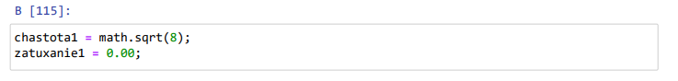

Figure 1: Эволюция популяции жертв и хищников в модели Лотки-Вольтерры

1. При малом изменении модели

$$\frac{dx}{dt}=ax(t)−bx(t)y(t)+ϵf(x,y)$$

$$\frac{dy}{dt}=−cy(t)+dx(t)y(t)+ϵg(x,y),ϵ≪1$$

(прибавление к правым частям малые члены, учитывающие, например, конкуренцию жертв за пищу и хищников за жертв), вывод о периодичности (возвращении системы в исходное состояние B), справедливый для жесткой системы Лотки-Вольтерры, теряет силу. Таким образом, мы получаем так называемую мягкую модель «хищник-жертва». В зависимости от вида малых поправок f и g возможны следующие сценарии 1-3 (рис. 2)

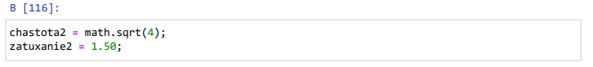

Figure 2: Мягкая модель борьбы за существование

1. В случае 1 равновесное состояние A устойчиво. При любых других начальных условиях через большое время устанавливается именно оно.

В случае 2 система стационарное состояние неустойчиво. Эволюция приводит то к резкому увеличению числа хищников, то к их почти полному вымиранию. Такая система в конце концов попадает в область столь больших или столь малых значений x и y, что модель перестает быть применимой.

В случае 3 в системе с неустойчивым стационарным состоянием A с течением времени устанавливается периодический режим. В отличие от исходной жесткой модели Лотки-Вольтерры, в этой модели установившийся периодический режим не зависит от начального условия. Первоначально незначительное отклонение от стационарного состояния A приводит не к малым колебаниям около A, как в модели Лотки-Вольтерры, а к колебаниям вполне определенной (и не зависящей от малости отклонения) амплитуды. Возможны и другие структурно устойчивые сценарии (например, с несколькими периодическими режимами).

1. Вывод: жесткую модель всегда надлежит исследовать на структурную устойчивость полученных при ее изучении результатов по отношению к малым изменениям модели (делающим ее мягкой).

В случае модели Лотки-Вольтерры для суждения о том, какой же из сценариев 1-3 (или иных возможных) реализуется в данной системе, совершенно необходима дополнительная информация о системе (о виде малых поправок f и g в нашей формуле). Математическая теория мягких моделей указывает, какую именно информацию для этого нужно иметь. Без этой информации жесткая модель может привести к качественно ошибочным предсказаниям. Доверять выводам, сделанным на основании жесткой модели, можно лишь тогда, когда они подтверждаются исследованием их структурной устойчивости.

## Условия моего варианта

Для модели «хищник-жертва»:

$\left\{\begin{matrix}\frac{∂x}{∂t}=−0.17x(t)+0.046x(t)y(t) \\ \frac{∂y}{∂t}=0.37y(t)−0.034x(t)y(t)\end{matrix}\right.$

1. Постройте график зависимости численности хищников от численности жертв и графики изменения численности хищников и численности жертв при следующих начальных условиях: $x_{0}=11,y_{0}=16$
2. Найдите стационарное состояние системы.

## Начальные условия

1. Зададим коэффициент естественной смертности хищников (estSmertXishn) и коэффициент увеличения числа хищников (uvelichXishn) (рис. 3)

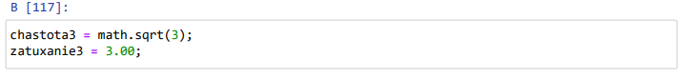

Figure 3: Коэффициенты естественной смертности и увеличения числа хищников

1. Зададим коэффициент естественного прироста жертв (estPrirZhertv) и коэффициент смертности жертв (smertnZhertv) (рис. 4):

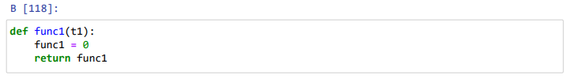

Figure 4: Коэффициенты естественного прироста и смертности жертв

## Составление систем дифференциальных уравнений и их решения

1. Напишем вектор-функцию u для решения системы дифференциальных уравнений (рис. 5)

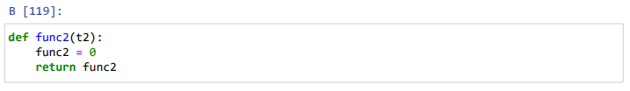

Figure 5: Вектор-функция для решения уравнений

1. Зададим начальные значения x и у (популяция хищников и популяция жертв). Они были заданы в условии для моего варианта - [11 , 16] (рис. 6)

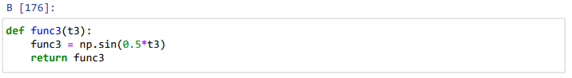

Figure 6: Начальные значения x и у

1. Зададим интервал, на котором будем решать задачу и шаг. Задам интервал - [0 , 100] и шаг - 0,1 (рис. 7)

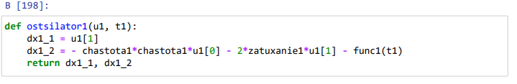

Figure 7: Интервал и шаг

1. Следующая строка считает решения дифференциальных уравнений. Решения уравнения с правой частью, заданной u, с начальным условием x0 на интервале t записываются в матрицу y. (рис. 8)

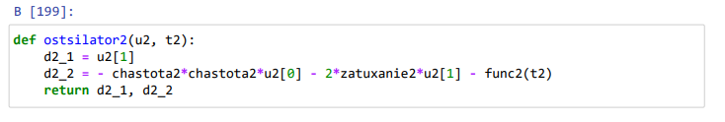

Figure 8: Расчет решений дифференциальных уравнений

1. Переписываем отдельно y в Zhertvi, y’ в Xishniki (рис. 9):

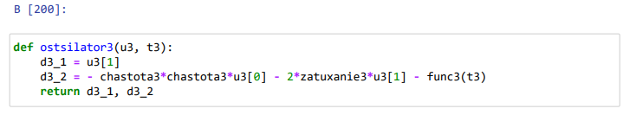

Figure 9: Переписывание

## Построение графиков решений

1. Эти строки строят график зависимости численности хищников от численности жертв от времени с начальными данными. Розовым цветом показан график колебаний изменения числа популяции хищников, а цветом хаки - гарфик колебаний изменения числа популяции жертв. (рис. 10)

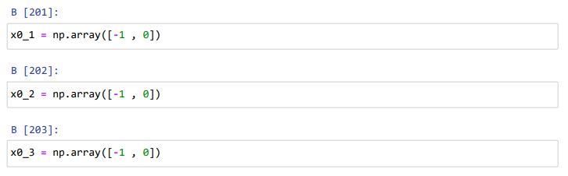

Figure 10: Построение графика зависимости численности хищников от численности жертв

1. Лиловым цветом представлен график зависимости изменения численности хищников от изменения численности жертв с начальными значениями х=11, у=16. Так же выделены точки начального состояния (красным цветом) и стационарного состояния (цветом хаки) системы. (рис. 11)

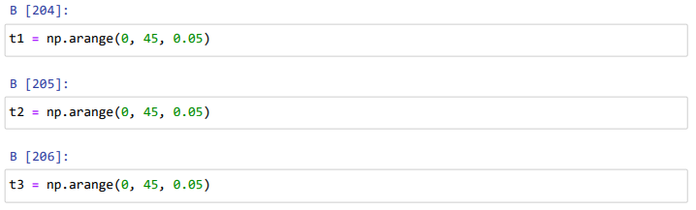

Figure 11: Построение графика изменения численности хищников от изменения численности жертв

# Выводы

В результате выполнения пятой лабораторной работы, я рассмотрела простейшую модель взаимодействия двух видов типа «хищник — жертва» - модель Лотки-Вольтерры.

* строить график зависимости численности хищников от численности жертв.
* строить графики изменения численности хищников и численности жертв при следующих начальных условиях: $x_{0}=11,y_{0}=16$.
* искать стационарное состояние системы.